23 октября мы с детьми сходили к проезжей части, на автобусную астановку.  
Дети с любопытством рассмотрели автобус в близи, обратили внимание, что люди заходят и выходят через дверь, что есть большие окна, кабина где сидит водитель, а люди которые едут в салоне называются пассажиры.  
Вот такая у нас была прогулка.

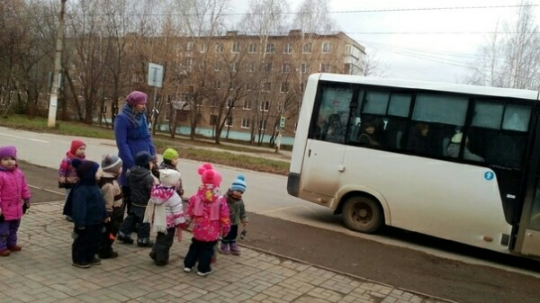

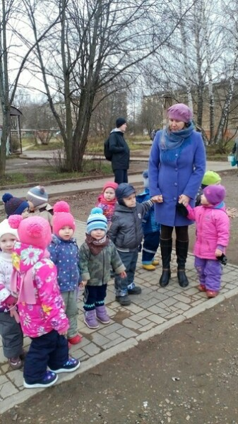

Автор:

Воспитатель второй младшей группы №6

Токарева Наталья Леонидовна